一般開口

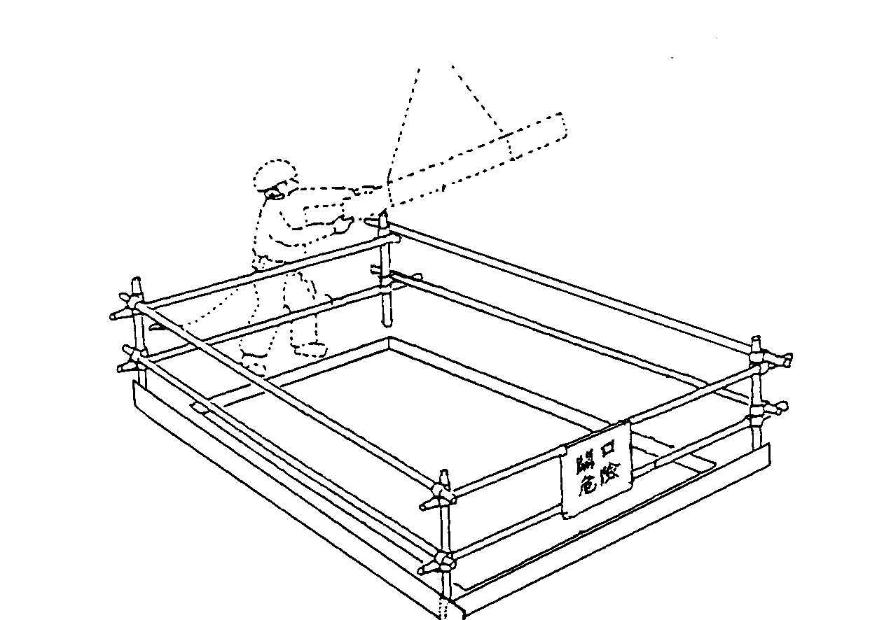

圖片來源：臺北市政府勞工局勞動檢查處

１.開口周圍需有足夠之照明。
２.護欄高度需為90公分以上，且需設上、中欄杆及腳趾板。
３.需有警告標誌。
４.護欄臨時取下於開口邊緣作業時，需使用安全帶。

依據：
１.營造安全衛生設施標準第19條。
２.營造安全衛生設施標準第20條。
３.勞工安全衛生設施規則第281條。

